Консультация для родителей
«Карманные деньги для дошкольников –
путь к самостоятельности»

Подготовила: Моржухина Н.И.

В России, как правило, люди начинают учиться обращаться с финансами только тогда, когда у человека появляется собственный заработок, то есть уже во взрослом возрасте. Казалось бы все правильно. Анализируя опыт зарубежных стран, мы видим, что у них общение с деньгами начинается гораздо раньше, понятие карманных денег у детей закладывается чуть ли не с пеленок. В нашей стране не принято обсуждать денежные вопросы с детьми, тем более дошкольниками. Но ведь вся наша жизнь пронизана общением с финансами.
Воспитывать у ребенка правильное отношение к деньгам очень важно, не смотря на то, что этот вопрос многие родители считают лишним. И то что, отношение к деньгам в наше время очень изменилось, понятие «деньги» стало более открытым, это и значит, что настала пора подойти к этой теме и начать учить детей правильному обращению с деньгами.
Каждый родитель, конечно, волнуется, рассказывая ребенку, что-то новое. Что такое хорошо, а что такое плохо – именно с этих категорий начинается процесс воспитания ребенка. У детей очень развит познавательный интерес, вследствие чего «маленький почемучка» обрушивает тысячи вопросов различной сложности, требующие доступного и простого ответа. Естественно, что и вопрос денег не остается в стороне.
Как же начать путешествие в сложный мир экономики, учитывая при этом возрастные особенности ребенка? Что можно рассказать двухлетнему ребенку?
Ему достаточно знать, что папа работает, зарабатывает деньги. В три года ребенок способен понять, на что эти деньги тратятся, в четыре – что некоторые вещи сейчас купить нельзя, потому что денег не хватает. В пять лет ребенок уже способен считать и можно понемногу привлекать его к планированию бюджета, естественно включив туда и некоторые интересные для ребенка вещи.
Чем старше ребенок, тем больше он узнает про товар, но денежные отношения и их колоссальную роль во взаимоотношениях людей. И, конечно, простой и эффективный способ, доступный каждому родителю – это карманные деньги.
Вот несколько советов по построению взаимоотношений с вашим ребенком в финансовой сфере, которые позволят ему впоследствии ощущать себя максимально комфортно при взаимодействии с деньгами:
1. У ребёнка должны быть карманные деньги! Для воспитания финансовой грамотности необходима развивающая среда. Важно, чтобы у ребенка были свои собственные деньги, которые он может тратить по собственному усмотрению. Только на своем опыте управления деньгами ребенок сможет научиться эффективно их тратить, сохранять и вкладывать. Начинать давать карманные деньги рекомендуется со старшего дошкольного возраста, так как при поступлении в школу ребенок сможет планировать свой маленький бюджет
2. Сумма и время выдачи карманных денег должны соблюдаться каждый раз, и должны быть оговорены с ребёнком! Важно помнить, что с ребенком нужно разговаривать, как со взрослым человеком, рассказывая ему о новых правах и возможностях. Нужно вместе с ним установить тот период, на который будет выдаваться определённая сумма денег.
3. Деньгами нельзя заменить слово «спасибо» также нельзя наказывать их отсутствием. В формировании финансовой грамотности ребенка основным инструментом являются именно карманные деньги, а не доступ к ним. Поэтому важно придерживаться достигнутых с ребенком договоренностей по периодичности и объему средств, которые он получает. Стоит воздержаться от использования их в качестве элемента мотивации или демотивации.
4. Предоставьте возможность ребенку самому решать сколько тратить. Цель предоставления карманных денег ребенку состоит в том, чтобы дать ему возможность научиться в реальной и при этом безопасной ситуации самому принимать решения по поводу своих финансовых средств. Поэтому будет полезно воздержаться от излишнего контроля за его расходами, позволяя самому находить решения и обращаться к вам за помощью. Полезно время от времени разбирать расходы ребенка, особенно если у него не получается самостоятельно их контролировать. В таком случае можно обсудить с ребенком причину такой ситуации и предложить выдавать деньги меньшими суммами на меньшие периоды – чем меньше период, тем проще контролировать траты.
5. Расскажите ребенку, что можно делать накопления. Обсудите с ребенком суть накоплений: для чего они нужны, что позволяют делать, поделитесь собственным опытом. Поинтересуйтесь у ребенка, о каких существенных приобретениях он мечтает. Подсчитайте вместе, сколько потребуется времени, чтобы накопить на эту вещь. Проговорите необходимость отказаться от каких-то элементов текущего потребления в пользу накопления. Составьте вместе с ним несколько вариантов плана накоплений. Пусть он выберет тот вариант, который ему нравится больше, и придерживается его. Обязательно вернитесь к этому обсуждению спустя несколько недель или месяцев и обсудите успехи или неудачи.
6. Помогите, если ребенку не хватает своих денег на крупную покупку. Иногда то, что хочет приобрести ребёнок, стоит дорого. И, соответственно приходится долго копить. Ребенок по этому поводу начинает переживать. Поэтому целесообразно предложить ему помощь: добавить недостающую сумму денег.
7. Пусть часть расходов на себя ребенок берёт из собственных денег. Следующий немаловажный шаг: предоставление ребенку самостоятельно отвечать за некоторые свои расходы: школьные обеды, подарки, предметы одежды и другое. Это воспитывает в них чувство ответственности и умение контролировать свой бюджет.
8. Помогите ребенку планировать расходы. Наглядно показывайте детям, как можно оптимально расходовать бюджет. Определите вместе, какие статьи расходов в приоритете, а какие можно отложить на следующий месяц.
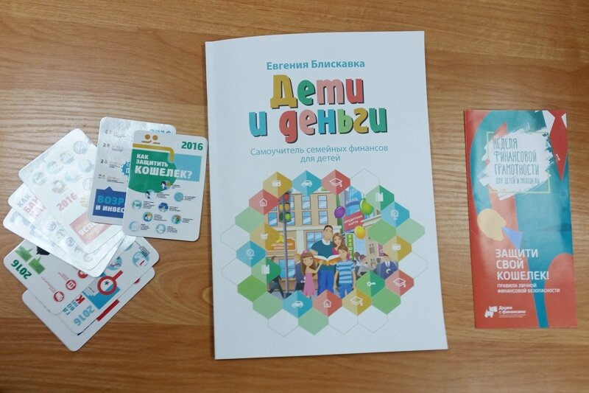
9. Сами правильно распоряжайтесь деньгами. Обратите внимание на то, что дети – наша копия, поэтому для воспитания финансово грамотного ребенка в первую очередь стоит озаботиться собственной финансовой грамотностью. Все, что вы рекомендуете или рассказываете ребенку о семейном бюджете, будет иметь вес только в том случае, если вы сами будете придерживаться тех же правил.
10. Предложите ребенку пройти обучение в области финансов. Существуют специальные курсы, тренинги и мастер-классы, на которых детям и их родителям в игровой форме, с использованием мультипликационных и различных других материалов преподают основы финансовой грамотности. Если вы хотите, чтобы ваш ребенок с детства понимал, что такое деньги и как с ними обращаться, откуда они берутся и как их правильно тратить, данный инструмент будет наиболее эффективен.

